اسم عضو هيئة التدريس :د. لمياء محمد كامل خليل.
- موجز السيرة الذاتية:
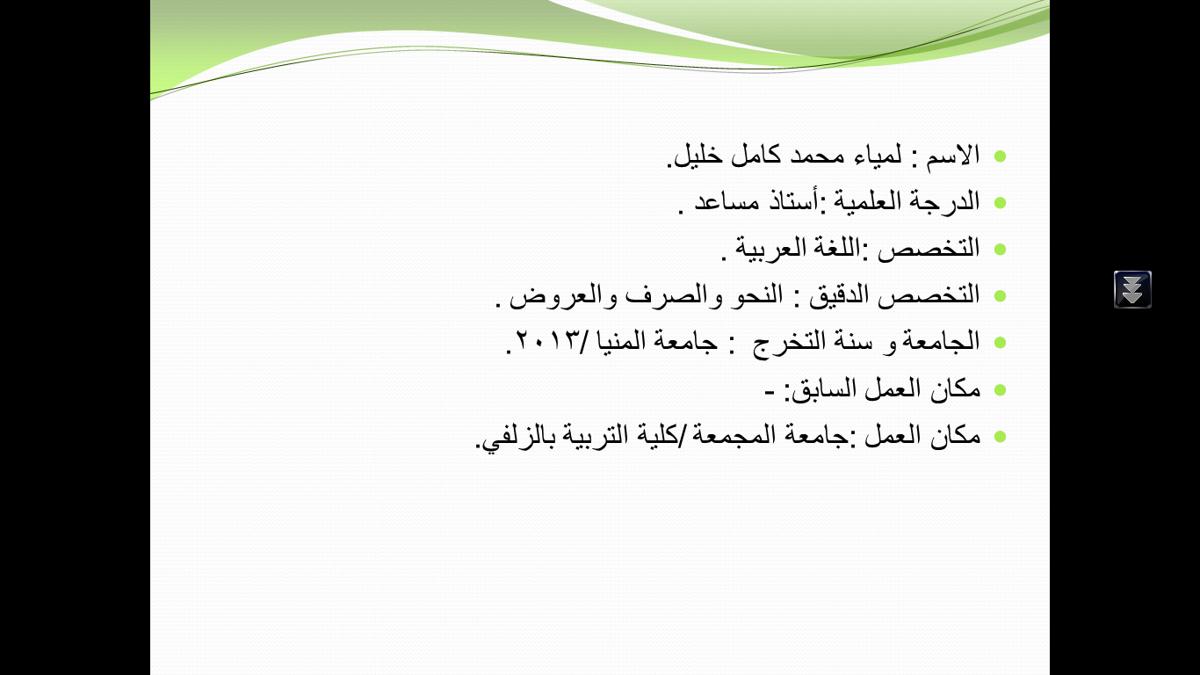
الدرجات العلمية:
الدرجة | التخصص | الجامعة |  |  | سنة التخرج |  | مكان التخرج
الليسانس | اللغة العربية | المنيا |  |  | 2005م |  | المنيا
تمهيدي الماجستير | اللغة العربية | عين شمس |  |  | 2006م |  | القاهرة
الماجستير | النحو و الصرف | المنيا |  |  | 2010م |  | المنيا
الدكتوراه | النحووالصرف | المنيا |  |  | 2013م |  | المنيا
الإنتاج العلمي:
اسم البحث | وعاء النشر | تاريخ ومكان النشر |  |  | الرابط
المهام الإدارية وعضوية اللجان والوحدات:
اللجان على مستوى الكلية | الصفة (رئيس، منسق، عضو) |  |  | اللجان على مستوى القسم |  | الصفة (رئيس، منسق، عضو)
 |  |  |  | التميز في التعليم والتعلم |  | منسقا
 |  |  |  | الإرشاد الأكاديمي |  | عضوا
 |  |  |  | الجودة |  | عضوا
 |  |  |  | البحث العلمي |  | عضوا
 |  |  |  | كنترول المستوى الخامس |  | رئيسا
المهام الإدارية |  |  |  | الفترة الزمنية
المقررات التي يدرسها لهذا الفصل:
رمز المقرر ورقمه | اسم المقرر |  |  | الساعات المعتمدة |  | الساعات الفعلية
الفرقة الرابعة | اللهجات والقراءات |  |  | 3 |  | 3
216عرب | النحو1 |  |  | 2 |  | 2
101عرب | المهارات اللغوية |  |  | 2 |  | 2
الخبرة الإدارية والأكاديمية (تكليفات سابقة ومراتب أكاديمية)
التكاليف الإدارية السابقة |  |  |  |  |  | الفترة الزمنية
التدرج الأكاديمي (المرتبة الأكاديمية) |  |  |  |  |  | الفترة الزمنية
-محاضر كلية العلوم والآداب بالنماص – جامعة الملك خالد |  |  |  |  |  | من 1431هـ
-أستاذ مساعد كلية التربية بالزلفي – جامعة المجمعة |  |  |  |  |  | من 1435هـ
برامج تنمية المهارات
اسم البرنامج | نوعه |  |  | جهة الحصول عليه |  | تاريخ الحصول عليه
الشراكة المجتمعية في الجامعات(متدربة) | جودة |  |  | كلية التربية بالزلفي |  | 1435 هـ
مهارات القيادة الإدارية(متدربة) | جودة |  |  | كلية التربية بالزلفي |  | 1435 هـ
معايير جودة الاختبار(متدربة) | جودة |  |  | كلية التربية بالزلفي |  | 1435 هـ
مقاييس جودة الاختبارات(متدربة) | جودة |  |  | كلية التربية بالزلفي |  | 1435 هـ
أنشطة عضو هيئة التدريس
النشاط |  |  | الرابط

بيانات التواصل
الساعات المكتبية
اليوم: | الأحد | الساعة: | 8 - 10
اليوم: | الثلاثاء | الساعة: | 8 - 10
ساعات الإرشاد الأكاديمي
اليوم: | الاثنين | الساعة: | 8 - 10  12 - 2
تواصل معي
الهاتف: | 064224188
البريد الإلكتروني: | Dr.lamiakamel1984@yahoo.com
موقع الجامعة: | l.kamel@mu.edu.sa
مواقع أخرى:
مدونات:

